**LA NUEVA EUROPA**

**Países: Holanda – Alemania – R. Checa – Eslovaquia – Hungría – Austria.**

**C-31271 SALIDAS: SABADOS DESDE ECUADOR 12 DIAS**

(Quito, Guayaquil)

**PRECIO POR PERSONA EN HABITACION DOBLE 1,320 USD**

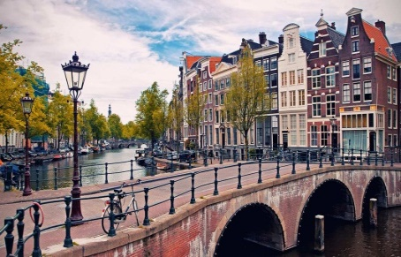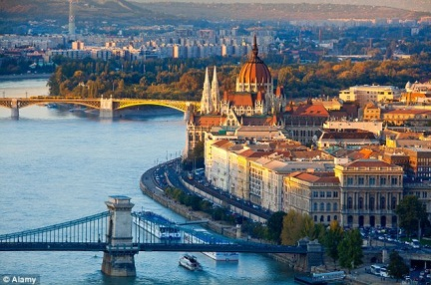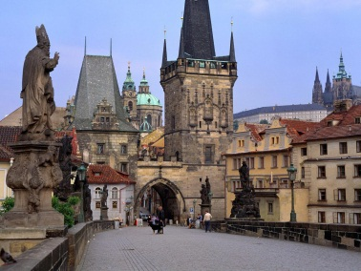

**VISITANDO:**

Ámsterdam-Berlín-Dresden-Praga-Bratislava-Budapest-Viena.

**ITINERARIO**

**Día 1º (Sábado) ECUADOR - AMSTERDAM**

Salida en vuelo intercontinental hacia Ámsterdam. Noche a bordo.

**Día 2º (Domingo) AMSTERDAM**

Llegada al aeropuerto internacional de Ámsterdam Schiphol. Asistencia y traslado al hotel. **Alojamiento** y resto del día libre.

**Día 3º (Lunes) AMSTERDAM**

**Desayuno**. Por la mañana visita panorámica de Ámsterdam también llamada la Venecia del Norte por sus canales, recorriendo la Plaza del Dam, Barrio Judío, Torre de las lágrimas y visita a un taller de tallado y pulido de diamantes. Tarde libre. Excursión opcional a los típicos pueblos pesqueros de Marken y Volendam, o un paseo en barco por sus canales contemplando la bella arquitectura de los edificios ribereños. **Alojamiento.**

**Día 4º (Martes) AMSTERDAM-BERLIN**

**Desayuno** y salida por la autopista para adentrarnos en Alemania, y llegar a su capital, la monumental ciudad de Berlín, ciudad símbolo de la reunificación alemana que aún conserva signos de su reciente pasado de postguerra, y que se ha convertido en un importante centro cosmopolita que marca tendencias. **Alojamiento.**

**Día 5º (Miércoles) BERLIN**

**Desayuno**. Por la mañana visita panorámica de la ciudad para familiarizarse con los principales monumentos, recorriendo los lugares más importantes de esta ciudad hasta hace poco dividida, y símbolo de la reunificación: Puerta de Brandenburgo, el Parlamento ó Reichstag, Postdamplatz, Alexanderplatz, avenida Kurfurstendamn... y los restos del muro que dividía la ciudad hasta 1989. Tarde libre en la que se podrá realizar una excursión opcional al campo de concentración de Sachsenhausen. **Alojamiento.**

**Día 6º (Jueves) BERLIN-DRESDEN-PRAGA**

**Desayuno** y salida hacia la región de Sajonia para llegar a su antigua capital, Dresden, a orillas del Río Elba, y que fué prácticamente destruida durante los bombardeos en la II Guerra Mundial. Tiempo libre y continuación hacia la República Checa para llegar a la bella ciudad de Praga. **Alojamiento.**

**Día 7º (Viernes) PRAGA**

**Desayuno**. Por la mañana visita de esta monumental ciudad para conocer sus monumentos más importantes: en la parte alta el Castillo, la Catedral de San Vito, el pintoresco Barrio “MaláStrana” y el puente de Carlos que atraviesa el río Moldava. Pasaremos por la zona antigua con la Plaza de la Ciudad Vieja donde se encuentra el famoso reloj astronómico, iglesia de la Victoria del Niño Jesús de Praga, Teatro Nacional, Plaza Wenceslao… Tarde libre para seguir disfrutando de esta bella ciudad. **Alojamiento.**

**Día 8º (Sábado) PRAGA-BRATISLAVA-BUDAPEST**

**Desayuno**. Salida hacia Bratislava, capital de Eslovaquia. Breve parada y continuación del viaje para entrar en Hungría y llegar a la capital, Budapest. **Alojamiento**. Tiempo libre y posibilidad de realizar una excursión opcional de Budapest iluminado y un crucero por el Danubio.

**Día 9º (Domingo) BUDAPEST**

**Desayuno**. Visita panorámica de esta singular ciudad que se divide en dos zonas. Comenzamos por la colina de “Buda”, donde se encuentra la ciudad vieja con el Palacio Real, la Iglesia de San Matías y el Bastión de los Pescadores para contemplar una bella panorámica del río Danubio. Y “Pest” zona moderna comercial en la llanura a orillas del río con el Parlamento, la Plaza de los Héroes… Por la noche se ofrecerá opcionalmente una cena folklórica húngara. **Alojamiento.**

**Día 10º (Lunes) BUDAPEST-VIENA**

**Desayuno**. Salida hacia la frontera austriaca para llegar a Viena. **Alojamiento.**

(Posibilidad de realizar la visita de Viena a la llegada por la tarde).

**Día 11º (Martes) VIENA**

**Desayuno**. Por la mañana visita panorámica de la antigua capital del imperio Austro-Húngaro con espectaculares avenidas y edificios: el Palacio de Schonbrunn, la Opera, el Palacio Real, Ayuntamiento, Iglesia Votiva, Canal del Danubio, pasamos por el Prater con la emblemática Noria... Tarde libre y posibilidad de realizar alguna excursión opcional, o asistir por la noche a un concierto de valses en alguno de los palacios. **Alojamiento.**

**Día 12º (Miércoles) VIENA - ECUADOR**

**Desayuno**. A la hora prevista traslado al aeropuerto por cuenta del pasajero.

**FIN DE NUESTROS SERVICIOS.**

**INCLUYE:**

* Alojamiento en hoteles categoría. Primera.
* Traslado: Llegada en Ámsterdam.
* Autocar de lujo con guía acompañante.
* Visita con guía local en: Ámsterdam, Berlín, Praga, Budapest y Viena.
* Desayuno diario

**NO INCLUYE:**

* Gastos de Índole Personal
* Nada que no esté especificado en el Itinerario
* Traslado de salida Viena 40 USD x persona.
* Seguro de viaje (90 USD POR PASAJERO)
* Suplemento habitación sencilla 600 USD

**Hoteles previstos**

**CAMBIAN según DISPONIBILIDAD**

|  |  |  |
| --- | --- | --- |
| **CIUDAD** | **HOTEL** | **CATEGORIA** |
| AMSTERDAM | PARK PLAZA AMSTERDM AIRPORT | P |
| BERLIN | PARK HOTEL BLUB | P |
| PRAGA | PYRAMIDA | P |
| BUDAPEST | LEONARDO HOTEL BUDAPEST | P |
| VIENA | SENATOR | P |

**IMPORTANTE: El programa se puede realizar en sentido inverso. El itinerario podrá sufrir modificaciones, pero el contenido y las visitas serán siempre respetados. Nos reservamos el derecho de trabajar con hoteles sin categorización oficial cuya calidad y categoría corresponden a hoteles de 3 ó 4 estrellas respectivamente y que se utilizan para el presente producto.**